LES PLUMES LANGONNAISES BADMINTON

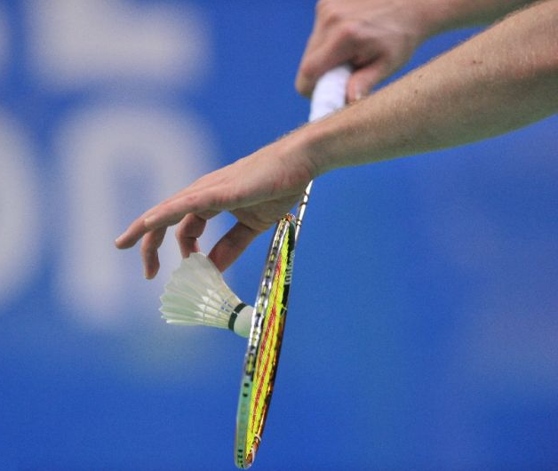

Règlement intérieur de l’association

ADHESION
Article 1 : Inscription
Les inscriptions peuvent être effectuées tout au long de l’année. L’âge minimum d’inscription est fixé à 16 ans révolus. Pour les nouveaux adhérents, les 3 premières séances de pratique sont gratuites mais doivent être effectuées dans le mois suivant la première (sauf cas de force majeur).
Pour s’inscrire, deux cas possibles.
1) Renouvellement de la licence de la saison dernière (ou mutation) :
- vous allez sur : https://myffbad.fr/connexion
- vous créez votre compte avec votre n° de licence et vous demandez un mot de passe,
- vous vous connectez avec ce mot de passe,
- vous réalisez votre inscription en cliquant sur ‘’Renouveler ma licence’’ dans la liste de choix déroulante sous la petite flèche rouge à droite de votre nom, en haut à droite de l’écran.
Si votre certificat médical a plus de 3 ans, vous passez une visite médicale avec le formulaire qui est ici :
https://gdb.ffbad.org/2020-2021/Src/GDB-02/GUI02.01F01_ADM_CertificatDeNonContre-Indication.pdf.
… que vous nous rapportez signé par vous ET par votre médecin.
Si votre certificat médical a moins de 3 ans, vous renseignez le questionnaire de santé que vous trouverez ici :
http://www.ffbad.org/module/00003/22/data/Files/Questionnaire%20+%20attestation.pdf.
Si toutes vos réponses sont négatives, vous nous apportez l’attestation associée au questionnaire ;
Si vous obtenez au moins une réponse positive, vous passez une nouvelle visite médicale et vous nous rapportez le formulaire signé par vous ET par votre médecin.
2) Nouvelle demande de prise de licence :
- Depuis le site de la FFBaD ici : http://www.ffbad.org/espaces-dedies/licencies/comment-se-licencier/
- Vous téléchargez le formulaire de prise de licence que vous nous rapportez (ou transmettez par mail) renseigné (nom, prénom, adresse, tel et mail sont suffisants mais indispensables) et signé,
- Vous téléchargez le formulaire de certificat médical que vous faites renseigner par votre médecin avant de nous le rapporter (ou le transmettre par mail) signé par votre médecin ET par vous.
- Vous accompagnez les deux documents précédents d’un chèque de 95 € pour les adultes ou 75 € pour les jeunes ou d’espèces (pour un virement, merci de demander le RIB du compte de l’asso).
Dans les deux cas, nous validerons les inscriptions après le règlement de l’adhésion.

Article 2 : Cotisation
Le montant de la cotisation est valable pour la saison sportive du 1er septembre au 31 août de l’année suivante. Ce montant est fixé à 95 euros pour les adultes et 75 euros pour les jeunes (moins 18 ans au 1° septembre de l’année d’inscription, catégories benjamins à juniors).
Le montant de l’adhésion comprend :
- le montant de la licence et l’assurance,
- Le montant de la cotisation sportive annuelle,
- La participation à un entrainement d’une durée d’une heure le mercredi soir si un nombre suffisant de licencié(e)s (une vingtaine) permet la constitution de ce groupe d’entrainement
L’inscription devient effective à la remise du dossier d’inscription au complet.
Le renouvellement de l’inscription n’est pas systématique : il est l’acte volontaire du contractant.
En cas de double inscription (avec première inscription dans un autre club comprenant la licence), la cotisation est ramenée au tiers de la valeur de l’inscription complète.
A partir de la troisième licence au club pour les membres d’une même famille, la cotisation annuelle est réduite de 10 % pour chaque membre.
Toute cotisation versée à l'association est définitivement acquise. Aucun remboursement ne peut être exigé en cas de démission, d'exclusion ou de décès d'un membre en cours d’année.
Toutefois, certains cas exceptionnels (accident, maladie grave, …) pourront être examinés par le conseil d’administration.

EQUIPEMENTS – HORAIRES -JEU
Article 3 : Equipements
La mairie de Langon met à disposition de l’association les halles 1 et 2 de la salle Durros ainsi que le Gymnase de Toulous Lautrec. L’espace de la salle de Durros dédié à l’escalade ne doit pas être utilisé. Le club LPLB pratique exclusivement avec ses équipements propres : poteaux, filets, volants et raquettes de prêt.

L’ensemble des équipements de cette salle, y compris les vestiaires, communs aux autres associations et aux établissements scolaires, sont à utiliser avec le plus grand respect des biens communs notamment en termes de propreté et de fermeture des locaux en fin de séance.

Chaque joueuse et joueur portera une attention particulière à l’utilisation de ses chaussures qui devront être obligatoirement adaptées à la pratique du badminton et vérifiera quelles ne marquent pas le sol.

L’installation des filets en début de séance et le rangement de la salle à la sortie sont l’affaire de tous.
Le club décline toute responsabilité en cas de vol ou de perte.
Chaque adhérent s’engage à prendre soin du matériel mis à disposition par le club. Il est donc impératif de remettre le matériel utilisé à sa place initiale à la fin du créneau de jeu.
Il est formellement interdit de fumer dans les locaux du complexe sportif.
Article 4 : Horaires
Les créneaux des différentes salles selon les âges et types de joueurs (compétiteurs ou loisirs) sont disponibles sur le site internet du club : www.badmintonlangon.fr rubrique « les créneaux ».

L’heure de fin peut être dépassée si les joueuses et joueurs restant assument le rangement et la fermeture de la salle sans défaut y compris la mise en œuvre de l’alarme.
Pendant les vacances scolaires, les créneaux restent ouverts si un nombre suffisants (une dizaine) de licencié(e)s manifestent le souhait de poursuivre la pratique mais il n’y a pas d’obligation du Club d’assurer l’ouverture des salles pendant les congés scolaires. Renseignez-vous auprès des membres du bureau par avance.
Article 5 : Fonctionnement des séances de jeu
Il n’y a pas de réservation de court. Chacun joue à sa convenance. Cependant il est demandé aux joueurs de ne pas monopoliser un terrain. Pensez aux joueurs qui attendent au bord des courts et à la convivialité au sein du club. Il est aussi demandé aux joueurs de varier les équipes fréquemment.

COMMUNICATION
Article 6 : Droits d’image
Chaque membre autorise le Club pour sa communication interne et/ou externe, à utiliser, l’image de sa personne et ses noms et prénoms et cela pour tout type de support (notamment sur le site internet du club. Vous pouvez toutefois exprimer le souhait que votre image et vos noms et prénoms ne soient pas utilisés en l’indiquant par écrit (pour garder trace) au président le jour de l’inscription.
Article 13 : Informations
Toutes les informations recueillies lors de l’inscription font l’objet d’un traitement informatique et sont destinées au club tout comme à la FFBA (fédération Française de Badminton). Conformément à la loi « informatique et libertés » du 6 janvier 1978, vous bénéficiez d’un droit d’accès et de rectification aux informations qui vous concernent. Si vous souhaitez exercer ce droit, veuillez en aviser le président du club par écrit.

FONCTIONNEMENT ASSOCIATIF
Article 5 : Délibérations - Elections
Lors des assemblées, les délibérations sont votées et les membres du conseil d’administration et du bureau sont élus à main levée. Toutefois, à la demande d’au moins la moitié des membres présents, le ou les scrutin(s) peut (vent) être réalisé(s) à bulletin secret.
Article 6 : Gestion
Les chèques sont signés soit par le président soit par le trésorier.
Article dernier : Le bureau/CA du club se réserve le droit de modifier le règlement intérieur en cours de saison. Les adhérents seront alors prévenus par email.
Le présent règlement a été adopté en assemblée générale qui s'est tenue à Langon le 21 septembre 2022

Evolution du document :
Tous les articles modifiés le 06/10/2021 et ajout articles 4 et 5
Article 2 modifié le 11 septembre 2018.
Article 2 et Article 4 modifiés le 2 septembre 2019.

